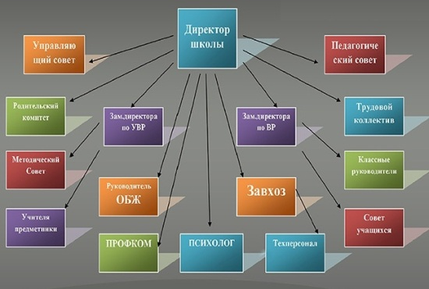
Управление школой осуществляется в соответствии с законом № 237-ФЗ «Об образовании в Российской Федерации» и Уставом МКОУ «Калкнинская СОШ» с.Калкни на принципах демократичности, открытости, приоритета общечеловеческих ценностей, охраны жизни и здоровья человека, свободного развития личности.
Управление школой строится на принципах единоначалия и самоуправления. Исходя из целей, принципов построения и стратегии развития школы сложилась структура, в которой выделяется 4 уровня управления:

Директор школы Сулейманов М.И
– главное административное лицо,

воплощающее единоначалие и несущее персональную ответственность за все, что делается в образовательном учреждении всеми субъектами управления.
На этом же уровне модели находятся высшие органы коллегиального и общественного управления, имеющие тот или иной правовой статус: Управляющий совет, Педагогический совет, Общее собрание трудового коллектива.
Управляющий совет школы
-является высшим органом самоуправления Школы, реализующим принцип демократического, государственно-общественного характера управления образованием и представляет интересы всех участников образовательного процесса, т. е. учащихся, родителей (законных представителей) учащихся, педагогических и других работников школы, представителей общественности и Учредителя.
Педагогический совет
– коллективный орган управления школой, который решает вопросы, связанные с реализацией программы развития школы, рассматривает проблемы, подготовленные методическим советом школы, администрацией школы, несет коллективную ответственность за принятые решения.
Общее собрание трудового коллектива
объединяет всех членов трудового коллектива. Оно решает вопросы, связанные с разработкой Коллективного договора, Правил внутреннего трудового распорядка, проектов локальных актов школы.
Субъекты управления этого уровня обеспечивают единство управляющей системы в целом, определяют стратегическое направление развития образовательного учреждения, всех его подразделений.
Второй уровень – заместитель директора образовательного учреждения по учебно-воспитательной работе:
Его главная функция - согласование деятельности процесса в соответствии с заданными целями, программой и ожидаемыми результатами.
Третий уровень
– методические объединения
К управленцам этого уровня относится руководитель школьного методического объединения. Взаимодействие субъектов управления этого уровня осуществляется через специализацию функций при их одновременной интеграции. Руководитель методического объединения выбирается из преподавательского состава. Школьные предметные объединения ведут методическую работу по предмету, организуют внеклассную деятельность учащихся, проводят анализ результатов образовательного процесса, имеют право выдвигать предложения по улучшению процесса образования, получать методическую помощь научных консультантов, согласуют свою деятельность с администрацией школы и в своей работе подотчетно ей.
Четвертый уровень – учащиеся, родители
Здесь органами управления являются общешкольный родительский комитет. В период между заседаниями Попечительского совета школы в роли органа управления выступает Совет родителей, который решает вопросы организации внешкольной и внеклассной работы, развития материальной базы школы, принимает участие в развитии учебного заведения.
Организация обучающихся МКОУ "Калкнинская СОШ с. Калкни с инициативной группой учащихся. Развитие самоуправления на этом уровне обеспечивает реализацию принципов демократизации, общественного характера управления. Участие детей в управляющей системе формирует их организаторские способности и деловые качества. Сложившаяся модель структурных подразделений соответствует функциональным задачам школы, все структурные подразделения выполняют основные задачи, определенные планом работы школы.

